MULTIMEDIJALNI SISTEMI

Projektni zadatak:

Virtuelna multimedijalna biblioteka

http://www.maturski.org

Pregled osnovnih koncepata i ideja koji se nalaze u aplikaciji

Projektovali smo i implementirali aplikaciju u Director-u 2004 koja ima funkciju multimedijalne biblioteke. Podržava rad sa audio i video fajlovima, slikama, te rad sa DVD-ovima. Podržana je većina dostupnih formata fajlova, njihova katalogizacija (osim u radu sa DVD-ovima gdje ona i nema smisla), kao i njihovo reprodukovanje. Korišten je programski jezik Lingo, a osnovne skriptove ćemo predstaviti u daljnjem izlaganju.

Storyboards kojima su opisani osnovni dijelovi (ekrani) aplikacije uz naznaku dinamike i interakcija

Početni ekran naše aplikacije izgleda ovako:

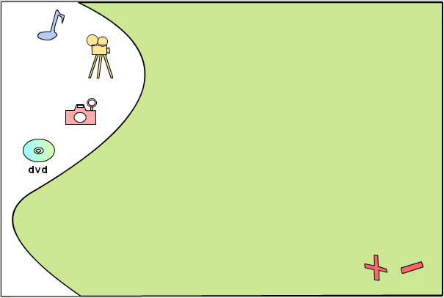

Iako je intuitivno sve jasno, slijedi kratko objašnjenje:
Nota – otvaranje opcije za audio fajlove
Kamera – otvaranje opcije za video fajlove
Aparat – otvaranje opcije za slike
DVD – otvaranje opcije za reprodukovanje DVD-ova

Klikom na jednu od ove četiri opcije dobijaju se sljedeći ekrani:

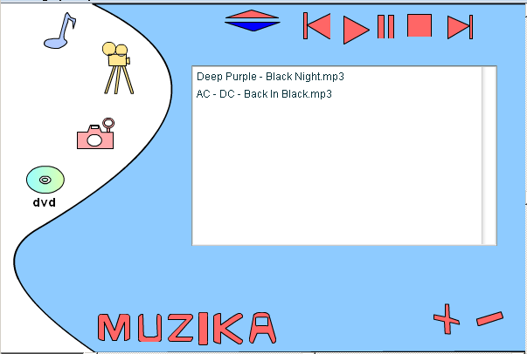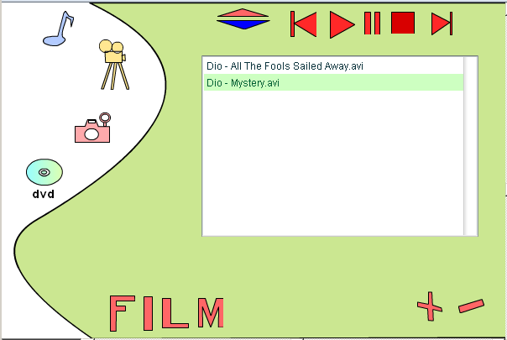

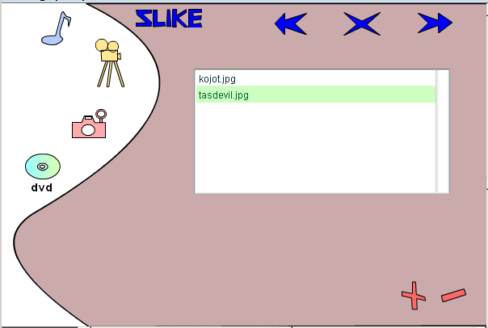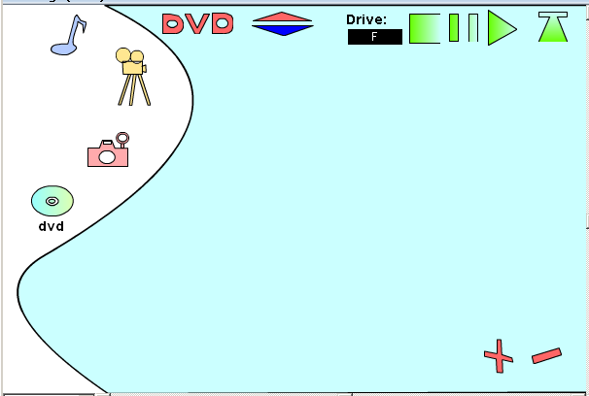

Opcijama “+“ i “-“ dodajemo i uklanjamo fajlove iz liste.
Za audio i video fajlove imamo opcije play, pause, stop, rewind i next. Strelice prema gore i dole omogućavaju pojačavanje, odnosno smanjivanje tona.
Za slike opcija X omogućava pregled slike, a ista opcija uklanja otvorenu sliku i vraća sliku na gore prikazani ekran.
Kod opcije za reprodukovanje DVD-ova bitno je samo pravilno unijeti slovo drive-a sa koga se učitava DVD. Ostalo radi naš program.

Detaljniji opis navigacije korisnika po dijelovima aplikacije

Za selekciju fajlova koristi se dugme “+” koje nam omogućava otvaranje prozora za kretanje po fajl sistemu. Korisnik samo treba da odabere fajl koji želi da upiše u bibioteku i njegova apsolutna putanja se automatski učitava u jedan od tri tekstualna fajla (audio.txt, video.txt, slike.txt) koji se nalaze u istom direktorijumu kao i aplikacija.

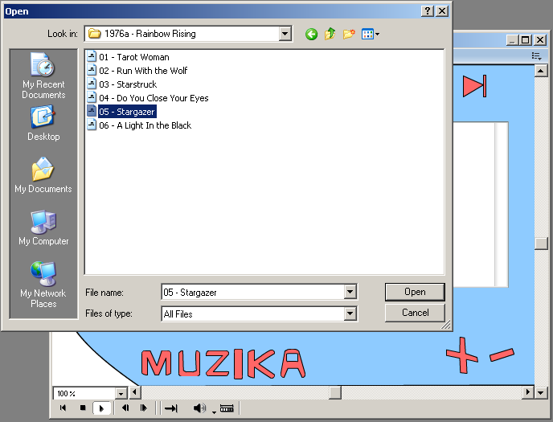

Međutim, u listu, radi bolje preglednosti, se upisuje samo ime fajla. To smo postigli sljedećom funkcijom:

on parsirajPutanju(punaPutanja)
repeat while punaPutanja contains "\"
pojava=offset("\",punaPutanja)
punaPutanja=chars(punaPutanja,pojava+1,punaPutanja.length+1)
end repeat
return punaPutanja
end

Za vrijeme reprodukcije videa on se raširi preko cijelog ekrana, a korisniku iznad videa ostaju omogućene sve opcije. Dugme play je onemogućeno za vrijeme prikazivanja videa da se korisniku ne ostavi mogućnost da ponovo pokrene isti filmić preko trenutno prikazivanog.

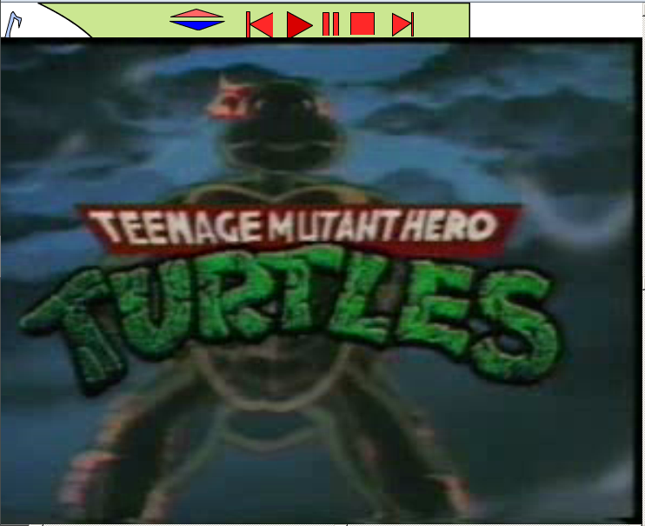

U meniju za slike klikom na X se otvara selektovana slika. Slika se prikazuje u svojoj veličini ako je manja od 600x400, a ako nije smanjuje se na prethodne dimenzije da bi stala na ekran aplikacije.

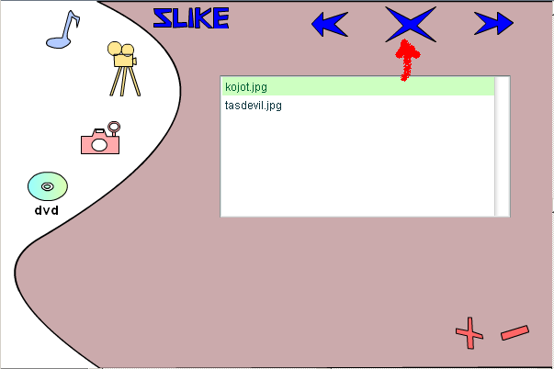 → 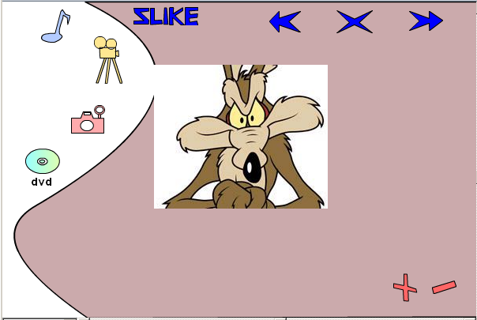

Podržani formati, po kategorijama:

- Video
- avi (divx)
- mpeg, mpg...
- qt (QuickTime)
- mov (QuickTime)
- rm (Real Audio, kad se pokrene nudi se instaliranje plugina sa neta...)
Svi video formati su podržani kao #windowsMedia.

- Audio
- mp2, mp3, ...
- wav
U ovom slučaju svi podržani formati su tipa #sound.

- Slike
- bmp
- jpg (jpeg)
- gif
- tif
- png

- DVD
- podržava bilo koji DVD

Implementacija

Cast Window:

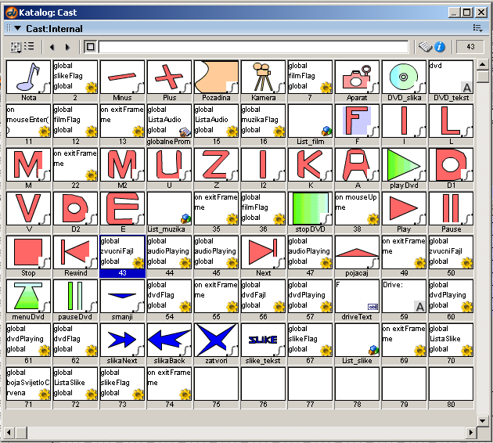

Osim već pomenutih ikona, uočavaju se i slova koja u animaciji „dolijeću“ na svoje mjesto kad se izabere jedna od četiri opcije. Sa njima se pojavljuju i relevantne kontrole za određenu akciju, npr. play i stop za audio i video ili krstić za slike. Primjetan je veliki broj skriptova, tako da ćemo obratiti pažnju samo na osnovne.

Za prikazivanje prelaza postoje četiri bitna momenta u kojima su svi Keyframeovi složeni jedan ispod drugog – to su frame-ovi sa brojevima 1, 48, 92, 125, 180. To su statični ekrani i u njima se poziva _movie.go(_movie.frame) dok god se iz “menija” ne izabere nešto drugo čime se aktivira određeni “flag”. U tim frame-ovima se događa glavna radnja. Pri prelazu se pozove samo jedna funkcija:

_movie.go(_movie.frame+1)

čime se nastavlja animacija.

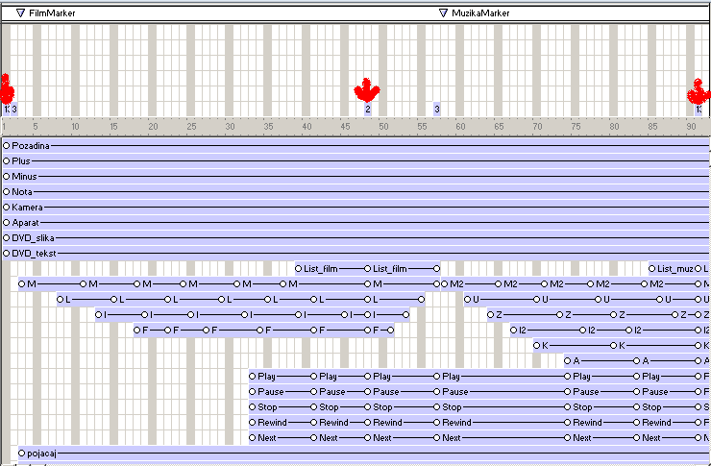
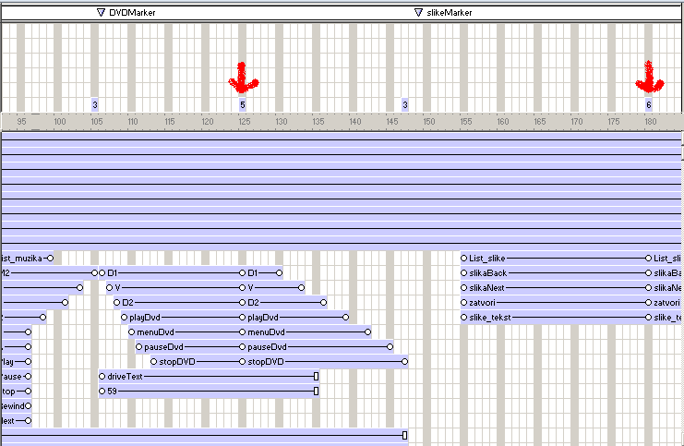

Nailazi se uvijek na isti script (broj 36) koji zapravo odlučuje kuda dalje:

on exitFrame me
if(filmFlag=true) then
member("List_film").labels=ListaVideo_lb
member("List_film").data=ListaVideo
_movie.go("FilmMarker")
else if (muzikaFlag=true) then
member("List_muzika").labels=ListaAudio_lb
member("List_muzika").data=ListaAudio
_movie.go("MuzikaMarker")
else if(dvdFlag=true) then
_movie.go("DVDMarker")
else
member("List_slike").labels=ListaSlike_lb
member("List_slike").data=ListaSlike
_movie.go("slikeMarker")
end if
end

Na osnovu četiri “flaga” (muzika, film, slike, dvd) se prelazi na jedan od četiri markera, i tako ukrug. Dolazi se do animacije kojom elementi (play,stop...) ulaze na ekran, i onda se opet dodje do _movie.go(_movie.frame).

Pritiskom na bilo koji stop očiste se svi cast memberi.

Funkcijom prepareMovie() se postavlja veličina pozornice, boje pozadina za različite dijelove aplikacije i učitavaju podaci iz već pomenutih fajlova – audio.txt, slike.txt i video.txt. Navedeni fajlovi se otvaraju, čitaju i parsiraju putanje fajlova, te učitavaju u liste za katalogizaciju. Svi flag-ovi se postavljaju na false:

on prepareMovie()
_movie.stage.rect=rect(0,0,600,400)
ListaAudio=[]
ListaAudio_lb=[]
ListaVideo_lb=[]
ListaVideo=[]
ListaSlike=[]
ListaSlike_lb=[]
_movie.stage.resizable=false
bojaCrvena=rgb("#FF6666")
bojaPlava=rgb("#B3CBFF")
bojaZuta=rgb("#FFE791")
bojaTamnoCrvena=rgb("#D90000")
bojaZelena=rgb("#CCFFFF")
bojaSvijetloCrvena=rgb("#FFAAAC")
member("Pozadina").fillColor=bojaZelena
fajl=new xtra("fileio")
fajl.openFile("C:\mms\video.txt",1)
tekstFajla=fajl.readFile()
if(tekstFajla<>"") then
ListaVideo=value(tekstFajla)
end if
repeat with i=1 to ListaVideo.count
ListaVideo_lb.add(parsirajPutanju(ListaVideo[i]))
end repeat
fajl.closeFile()
fajl.openFile("C:\mms\audio.txt",1)
tekstFajla=fajl.readFile()
ListaAudio=value(tekstFajla)
repeat with i=1 to ListaAudio.count
ListaAudio_lb.add(parsirajPutanju(ListaAudio[i]))
end repeat
fajl.closeFile()
fajl.openFile("C:\mms\slike.txt",1)
tekstFajla=fajl.readFile()
ListaSlike=value(tekstFajla)
repeat with i=1 to ListaSlike.count
ListaSlike_lb.add(parsirajPutanju(ListaSlike[i]))
end repeat
fajl.closeFile()
slikeFlag=false
filmFlag=false
muzikaFlag=false
dvdFlag=false
dvdPaused=false
slikeAktivne=false
audioPlaying=false
videoPlaying=false
videoPaused=false
audioPaused=false
dvdPlaying=false
chapter=1
end
Sljedeće dvije male, ali korisne funkcije su nam omogućile da se ikona na kojoj je pointer miša malo poveća, a sa njegovim odlaskom vrati na normalnu veličinu. Dosta često su korištene u mnogim skriptovima:

on mouseEnter()
_movie.sprite(4).width=_movie.sprite(4).width+10
_movie.sprite(4).height=_movie.sprite(4).height+10
end mouseEnter

on mouseLeave()
_movie.sprite(4).width=_movie.sprite(4).width-10
_movie.sprite(4).height=_movie.sprite(4).height-10
end mouseLeave

Sljedeća funkcija omogućava izvršavanje audio i video fajlova, a pridružena je skriptu koji odgovara cast member-u play. Veoma slično su ostvarene i funkcije pause, stop, rewind… Najbitnije je da se ispita koji je “flag” postavljen, na osnovu toga onemoguće ostali i omogući pokretanje pomoću određenog kanala za taj medij:

on mouseUp me
if(muzikaFlag=true) then
if(audioPlaying=true) then
sound(1).stop()
zvucniFajl=VOID
if(not voidP(sprite(9).getSelectedIndex())) then
audioPlaying=true
izbor=integer(_movie.sprite(9).selectedIndex)
nazivFajla=ListaAudio.getAt(izbor+1)
if(nazivFajla contains ".rm") then
zvucniFajl=_movie.newMember(#realMedia)
else if(nazivFajla contains ".wma") then
zvucniFajl=_movie.newMember(#windowsMedia)
else
zvucniFajl=_movie.newMember(#sound)
end if
zvucniFajl.fileName=nazivFajla
sound(1).play(zvucniFajl)
end if
else if(audioPaused=true) then
sound(1).play()
audioPaused=false
audioPlaying=true
else if(audioPlaying=false and audioPaused=false) then
if(not voidP(sprite(9).getSelectedIndex())) then
audioPlaying=true
izbor=integer(sprite(9).selectedIndex)
nazivFajla=ListaAudio.getAt(izbor+1)
if(nazivFajla contains ".rm") then
zvucniFajl=_movie.newMember(#realMedia)
else if(nazivFajla contains ".wma") then
zvucniFajl=_movie.newMember(#windowsMedia)
else
zvucniFajl=_movie.newMember(#sound)
end if

zvucniFajl.fileName=nazivFajla
sound(1).play(zvucniFajl)
end if
end if

-- ako se koristi film
else if(filmFlag=true) then
if(videoPlaying=false and videoPaused=false) then
if(not voidP(sprite(9).getSelectedIndex())) then
videoPlaying=true
izbor=integer(sprite(9).selectedIndex)
nazivFajla=ListaVideo.getAt(izbor+1)
if(nazivFajla contains ".rm") then
videoFajl=_movie.newMember(#realMedia)
else
videoFajl=_movie.newMember(#windowsMedia)
end if
videoFajl.fileName=nazivFajla
channel(30).makeScriptedSprite(videoFajl)

-- postavljanje dimenzija
_movie.stage.rect=rect(0,0,800,600)
channel(30).sprite.rect=rect(0,40,800,600)
-- postavljanje dimenzija
channel(30).sprite.play()
end if
else if(videoPaused=true) then
videoPaused=false
channel(30).sprite.play()
else if(videoPlaying=true) then
nothing
end if
end if
sprite(16).color=bojaTamnoCrvena
sprite(18).color=bojaCrvena
sprite(17).color=bojaCrvena
sprite(19).color=bojaCrvena
sprite(20).color=bojaCrvena
end

Sljedeća funkcija omogućava pojačavanje tona za audio i video fajlove, te DVD-ove pritiskom na dugme “pojačaj” koje je predstavljeno strelicom prema gore, a koje se pojavi ulaskom u jednu od prethodno navedene tri opcije. Funkcija za smanjivanje je potpuno analogna.

on mouseUp me
if(dvdFlag=true) then
if(dvdPlaying=true) then
if(dvdFajl.volume<95) then
dvdFajl.volume=dvdFajl.volume+5
end if
end if
else if(muzikaFlag=true) then
if(audioPlaying=true) then
if(sound(1).volume<250) then
sound(1).volume=sound(1).volume+5
end if
end if
else if(filmFlag=true) then
if(videoPlaying=true) then
if(channel(30).sprite.volume<250) then
channel(30).sprite.volume=channel(30).sprite.volume+5
end if
end if
end if
end

